Светильник промышленный серии ДСП-02
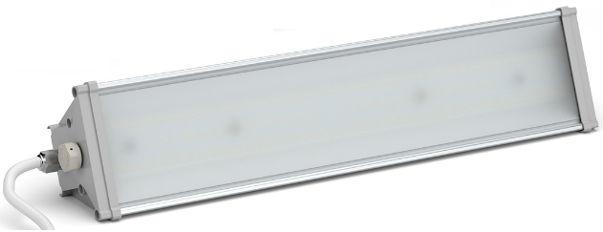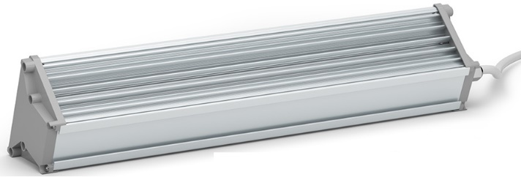
- Назначение и область применения
Светильник предназначен для применения в качестве осветительного прибора. Изделие обладает классическим дизайном, выпускается в одноцветном варианте и применяется в помещениях с повышенными требования к пыле и влаго-защите. В производстве светильника применяются высококачественные компоненты: светодиоды Samsung (до 160лм/Вт) и Osram Duris S5 (до 180лм/Вт), блок питания с защитами от 380В, грозы, импульсов до 4кВ (от 50Вт), корпус из анодированного алюминия, стекло из поликарбоната с УФ защитой прозрачное.
Изделие обладает возможностью объединения светильников в группу до 5шт. Для этого потребуется приобретения опциональных изделий - планок.
- Технические характеристики
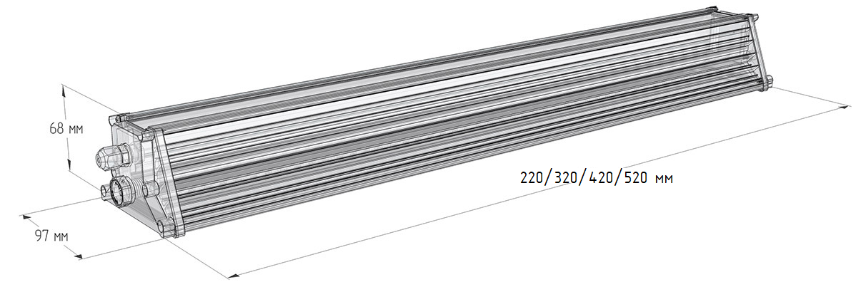
Рисунок 1. Внешний вид
Таблица с техническими характеристиками
Характеристика | Значение
 | ДСП-02-035 | ДСП-02-050 | ДСП-02-075 | ДСП-02-100
Световой поток источника света, лм* | 4950 | 7050 | 10590 | 14120 | 17650
Потребляемая мощность, не более Вт | 35 | 50 | 75 | 100
Коэф. мощности | 0,9 | 0,95
КПД светильника | 85%
Тип КСС | Д
Цвет свечения | Белый (2700К/4000К/5500К)
Напряжение питания | 176-264В АС, 50-60Гц
Класс защиты | IP66
Температура эксплуатации | От -40 до +40 гр.С
Вес, не более грамм | 800 | 1200 | 1400 | 1850
*Начальное значение светового потока согласно пункта 9.2 ГОСТ Р 54350-2015. Допускается снижение светового потока до 10% при воздействии температур от минус 45С до 40С (пункт 9.3. ГОСТ Р 54350-2015)
- Работа с прибором.
Подключение прибора к сети 220В осуществления путем соединения сетевых проводов (коричневый – фаза, синий – ноль, зеленый - земля) через надежное соединение. Допускаются соединения: винтовые и зажимные. Не допускается скрутка проводов из разных материалов – медь и алюминий.
Фиксация комплектной DIN рейки осуществляется саморезами 3,5х9,5мм из набора поставки по следующему алгоритму:
- Сверлится отверстие диаметром 2-2,5мм по направлению, указанному на чертеже. Важно соблюдать только указанное направление, чтобы не нарушить герметичность светильника.  - Закручивается саморез в отверстие, заживая DIN рейку или регулируемый кронштейн.  ВНИМАНИЕ! Без сверловки отверстия высока вероятность слома головки самореза при использовании шуруповертов. | 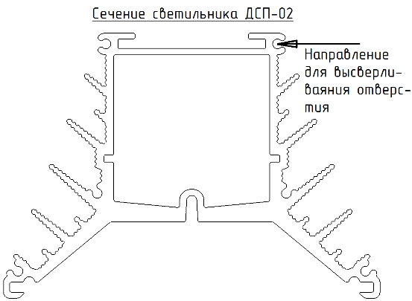
Чистку стекла требуется осуществлять мягкой влажной тряпкой.
- Нормативные документы:
Декларация о соответствия ЕАЭС N RU Д-RU.РА01.В.49939/21 на промышленные светильники светодиодные, не бытового назначения, торговой марки «LED Lampica». Серийный выпуск по ТУ 3461-004-89586613-2009.
ГАРАНТИЙНЫЕ ОБЯЗАТЕЛЬСТВА
Предприятие-изготовитель гарантирует работоспособность изделия в течении 12 месяцев со дня продажи. Расширенная гарантия до 84 месяцев от производителя предоставляется за отдельную плату и подтверждается фирменной наклейкой голограммой. Обслуживание производится в сервис центре производителя. При обнаружении неисправностей в течении действия гарантии предприятие - изготовитель проводит бесплатный гарантийный ремонт или замену в случаи невозможности восстановления. Обмен осуществляется только при наличии полного комплекта поставки в товарном виде.
Время нахождения светильника в гарантийном ремонте в срок действия гарантии не включается.
Претензии не принимаются и гарантийный ремонт не проводится при небрежном обращении с изделием (наличие следов механического воздействия, следов вскрытия изделия, следов механической доработки), при несоблюдении параметров входного напряжения, а так же при срабатывании схем защиты электроники от внешних внештатных воздействий.
СВИДЕТЕЛЬСТВО О ПРИЕМКЕ И ПРОДАЖЕ
№ | Наименование |  | Дата выпуска | Примечания
Дата продажи ________________________ |  | Подпись продавца_____________________
Наша компания будет признательна Потребителям за рекомендации по дальнейшему совершенствованию функциональных и эксплуатационных качеств наших приборов.

